Филиал Федерального бюджетного учреждения здравоохранения

«Центр гигиены и эпидемиологии в Республике Саха (Якутия) а Алданском районе»

Пропаганда здорового образа жизни в семье

г. Алдан 2018г.

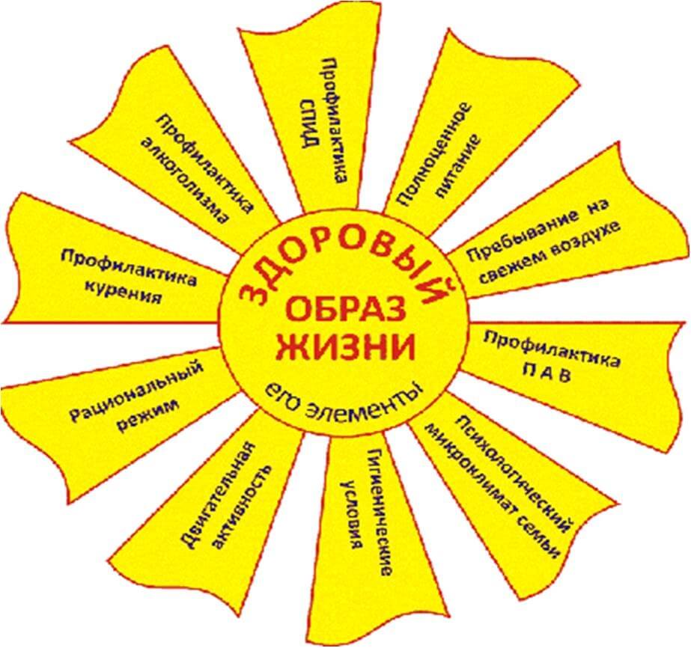

Пропаганда здорового образа жизни в семье

Разумеется, чтобы ребёнок рос в хорошей среде и не имел вредных привычек, то в первую очередь его нужно научить этому в семье, посредством пропаганда здорового образа жизни дома. Поскольку он учится здоровому образу не в школе, а на практике жизни, поэтому глупо было бы говорить ребёнку о вреде продуктов быстрого приготовления, в то время как родители кроме них ничего не едят.
Поэтому если вы хотите, чтобы ребёнок рос здоровым и жил прекрасно, то с момента его зачатия необходимо избавиться от всех вредных привычек и начать нормально питаться. Да, именно, не с момента рождения, а с момента зачатия, поскольку большинство привычек в привязанности к той или иной еде ребёнок отнимает у мамы. Пропаганда здорового образа жизни станет самым важным этапом в этом непростом процессе.
Прежде чем отправить ребёнка в школу, где он послушает о здоровой жизни, необходимо рассказать ему о занятиях спортом и правильном питании, а также применять это в повседневной жизни. На сегодняшний день молодые родители взяли в моду заниматься зарядкой со своими детьми, а также плаванием, и это правильный подход, поскольку дети должны приучаться именно к такой жизни с рождения. Пропаганда здорового образа жизни играет важную роль не только для родителей, но и для образовательных учреждений.
Очень важно чтобы дети ели как можно меньше различных недоброкачественных продуктов, которые являются вкусными и вызывают привычку. Приучите ребёнка к еженедельной влажной уборке, поскольку он самостоятельно должен следить за гигиеной. Отдайте его в какую-нибудь спортивную секцию, когда он подрастёт, чтобы привить любовь к спорту. Пропаганда здорового образа жизни среди детей проводится в первую очередь, его родителями.
И самое главное – следует помнить, что все привычки ребёнок перенимает не от учителей в школе, а от своих родителей, поскольку он растёт в их окружении.

Когда нужно пропагандировать ЗОЖ ребёнку
Очень важно следить за тем, чтобы была пропаганда здорового образа жизни в детском саду. Поэтому в семье она должна начинается ещё до того, как ребёнок пойдёт в сад. Привычки ребёнка начинают формироваться с тех пор, как он находится в утробе матери, поэтому и подобным воспитанием рекомендуется заниматься с момента зачатия, когда плод ещё мал.
Пропаганда здорового образа жизни дома начинается с этого этапа. В это время будущая мама должна отказаться от вредных привычек даже в самых малых их количествах, а также начать правильно питаться, употребляя как можно больше овощей и фруктов.
Ни для кого не секрет, что беременной женщине сложно воздержаться от пирожков и селёдки, а затем запить всё это апельсиновым соком, но необходимо приложить максимум усилий на то, чтобы употреблять ту пищу, которая нужна ребёнку.
Начинается пропаганда здорового образа жизни дома, и это то, что должны знать все родители. С таким подходом вы сможете не только родить здорового малыша, но и сохранить фигуру в безопасности. Пропаганда здорового образа жизни в детском саду лишь закладывает основы рационального поведения, всё остальное является прямой обязанностью родителей.
Постепенно, по мере вырастания вашего чада, необходимо погружать его в основы, которые содержит пропаганда здорового образа жизни. С самого детства приучайте его к правильному питанию, только не заставляя, а объясняя, почему именно он должен есть кашу, когда его друзья постоянно кушают чипсы. Действительно, если ребёнок попадает в окружение сверстников, то перенимает их особенности поведения. Поэтому каждые родители должны просто сесть и рассказать ребёнку, зачем ему нужно это кушать, чтоб каждая трапеза не превращалась в скандал.
По мере вырастания ребёнка научите его помогать вам при уборе, расскажите, зачем именно нужно делать влажную уборку как можно чаще. Так, вы не только сможете привить ему привычки ЗОЖ, но и воспитаете настоящего помощника или помощницу. В этом и будет заключаться пропаганда здорового образа жизни.
Что касается занятий спортом, то к ним нужно приступать с самого детства, а именно – заняться плаванием, сделать зарядку с ребёнком, опять же – объяснив ему, зачем всё это. Помните, если ребёнок не будет знать о пользе того, чему его учат, он забудет это сразу же, как только окажется в школе или как только вырастет. Пропаганда здорового образа жизни дома начинается с многочисленных этапов воспитания.
О вреде вредных привычек обычно рассказывают в средней школе, но не будет лишним, если вы проведёте работу со своим ребёнком персонально и расскажете о пагубных привычках и их последствиях, это является одним из важных шагов, которые содержит пропаганда здорового образа жизни.

Как правильно проводить пропаганду ЗОЖ
Пропаганда ЗОЖ ребёнку проводится в первую очередь родителями, поскольку именно они окружают его изо дня в день. В целом пропаганда здорового образа жизни является направлением, в которое входит целый ряд мероприятий. Эти мероприятия служат для повышения уровня воспитания ребёнка и для улучшения качества медицинской культуры в стране. В школах и в дошкольных учреждениях пропаганда здорового образа жизни проводится медицинскими работниками, и в данном случае их задача:
- пропаганда законов республики касательно здравоохранения;
- пропаганда базовых знаний медицины и гигиены;
- пропаганда к ЗОЖ;
- закрепление теоретических знаний на практике.
Пропаганда здорового образа жизни дома проводится с использованием советов родителей. Сама тематика пропаганды ЗОЖ напрямую зависит от возраста целевой аудитории и от особенностей. Сам процесс происходит при использовании радио, телевидения, других элементов СМИ. К работе привлекается медицинский состав, и определяется количество часов в неделю, в течение которых должна проводиться Пропаганда к ЗОЖ.
Для того чтобы работа по совершенствования знаний о здоровье была проделана наиболее эффективно, создаются специальные факультеты здоровья, на которых можно получить не только теоретические, но и практические знания.
Что касается пропаганды ЗОЖ в школах, то она является обязательной и должна проводиться на регулярной основе. Пропаганда здорового образа жизни в детском саду подходит под те же самые ограничения и проводится на регулярной основе.

Пропаганда ЗОЖ – копируем родителей
Неудивительно, что в своём поведении дети во многом копируют своих родителей. Поскольку они всегда их окружают и заботятся, и как бы ни воспитывали детей в садике или в школе, они всё равно будут забирать и повторять привычки своей семьи. Пропаганда здорового образа жизни играет самую важную роль, поскольку она не только прививает полезные привычки, но и позволяет заниматься воспитательным процессом
Очень важно для родителей по мере взросления ребёнка следить за изменениями, которые с ним происходят, и оградить детей от влияния нехороших компаний. Если сами не справляетесь, то необходимо обратиться за помощью к психологу.
Следите за тем, чтобы каждый член вашей семьи правильно питался и вёл себя соответствующим образом, держал себя в форме, следил за фигурой, ел как можно больше овощей. С таким подходом вы сможете привить своим детям максимум хороших привычек.

